【文明实践】暖春行动 与爱同行



**暖/春/行/动** **与/爱/同/行**

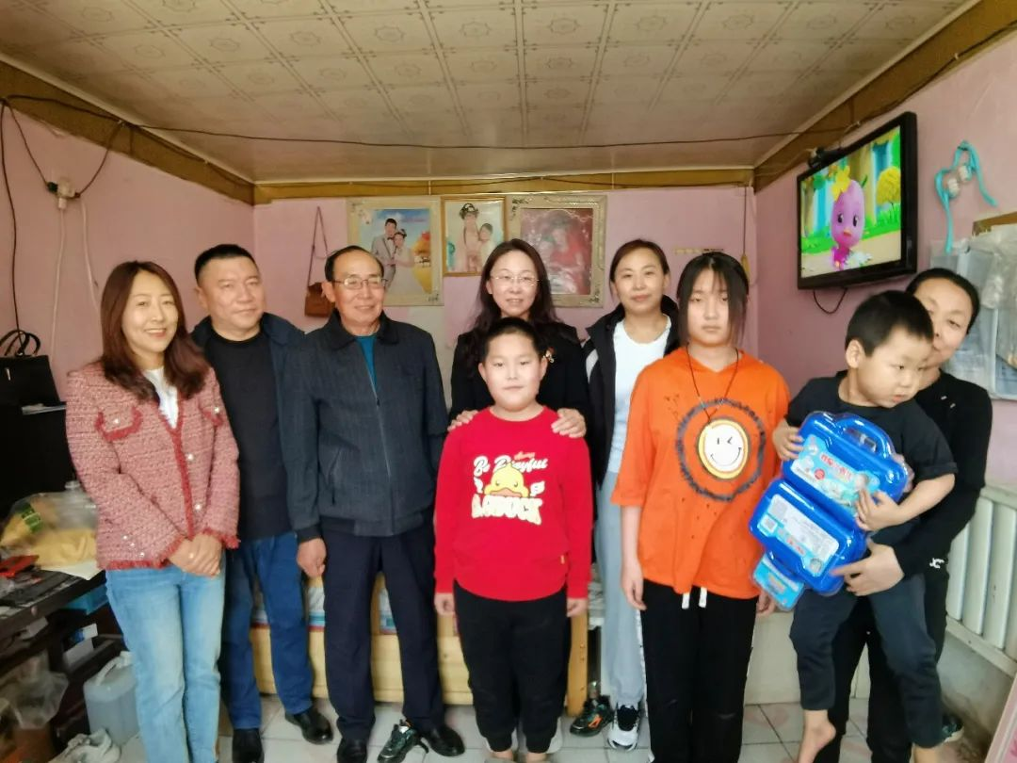

   4月23日，奈曼旗人民医院第一党支部到富康社区看望辖区贫困、留守儿童，了解他们的生活、身体状况，积极帮助他们解决困难，为他们送去了党组织的温暖和关爱。

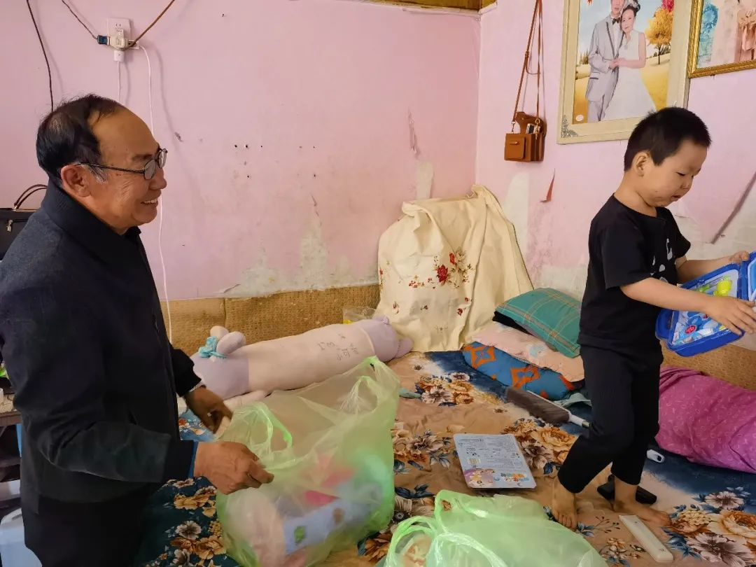

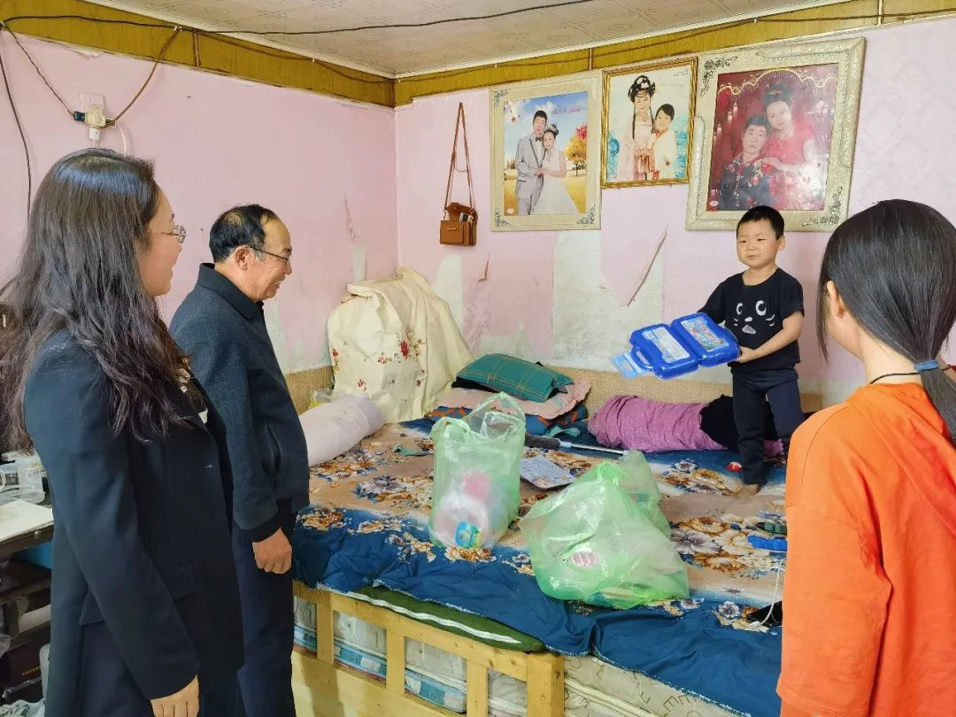

   奈曼旗人民医院党建办主任第一支部党员林向新，在困难户陈丽华的家中看望了3名儿童，亲切询问了小朋友们的学习、生活和家庭情况，为他们送上了学习用品，并鼓励小朋友们勤奋学习、天天向上，以优异的成绩回馈社会的关爱，长大后成为建设祖国的一份子。

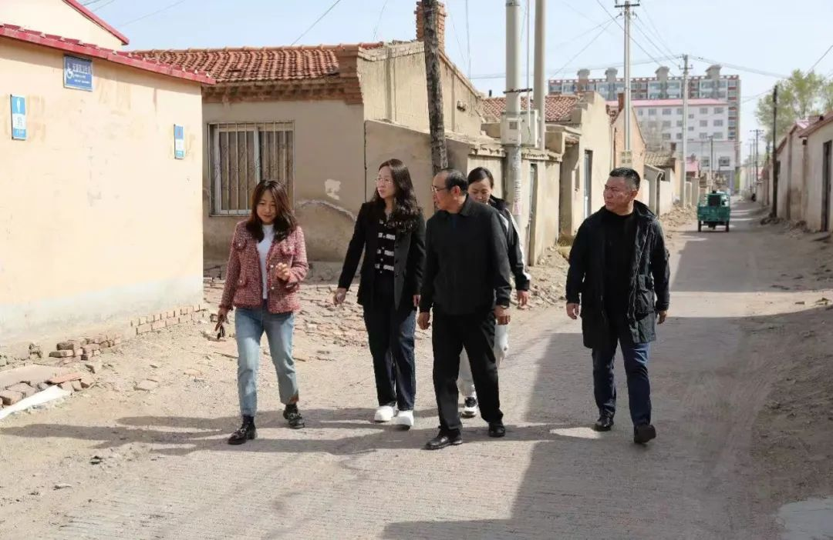

   今后，富康社区将与共驻共建单位，社会组织加强交流和沟通，给予苦难家庭孩子更多的关爱和鼓励，共同为孩子的身心健康营造一个良好的成长环境。